TRƯỜNG ĐẠI HỌC MỞ HÀ NỘI

**KHOA CÔNG NGHỆ THÔNG TIN**

----------------------



Nguyễn Thị Mỹ Bình - 2210A06

Nguyễn Thiết Độ - 2210A04

Trần Văn Khởi - 2210A04

Trần Văn Hải Lâm - 2210A06

Đỗ Đức Quý - 2210A06

**QUẢN LÝ CỬA HÀNG SÁCH**

BÁO CÁO BÀI TẬP LỚN

MÔN: HỆ QUẢN TRỊ CSDL

***Giảng viên hướng dẫn: Nguyễn Thị Tâm***

Hà Nội –2023

Phân Công Làm Việc

Mục Lục

**I. Phát biểu bài toán: 6**

1. Mô tả bài toán 6

2. Các thông tin chi tiết của cửa hàng cần quản lý 7

**II. Mô hình CSDL 7**

1. Mô hình CSDL quan hệ 7

2. Sơ đồ Diagram 11

**III. Tạo Cơ Sở Dữ Liệu 12**

1. Tạo các bảng, ràng buộc 12

2. Nhập dữ liệu 16

**IV. Truy Vấn Dữ Liệu 20**

1. Truy vấn dữ liệu từ 1 bảng 20

2. Truy vấn dữ liệu từ nhiều bảng 20

**V. Tạo View Cho CSDL 22**

1. View số sách của mỗi thể loại sách 22

2. View số lượng sách đã sáng tác của mỗi tác giả 22

3. View số lượng đơn hàng của mỗi khách hàng 22

4. View số lượng đơn hàng và tổng tiền mà mỗi nhân viên bán được 23

5. View tổng tiền và số lượng hàng của mỗi hóa đơn nhập hàng 23

6. View số lượng và tổng tiền sách của mỗi nhà xuất bản 24

7. View trung bình số tiền bán hàng của mỗi nhân viên 25

8. View tính số lượng nhân viên theo giới tính 25

9. View 3 khách hàng mua hàng nhiều nhất 25

10. View số lượng sách bán được của mỗi thể loại 26

**VI. Tạo Stored Procedure Cho CSDL 26**

1. proc thêm 1 bản ghi nhà xuất bản 26

2. xóa 1 cuốn sách khỏi bảng tblsach với tên cuốn sách được nhập 27

3. proc cho biết thể loại sách và NXB cuốn sách với tên cuốn sách được nhập 27

4. proc tăng lương cho các nhân viên làm việc được 1 năm 28

5. proc cho biết tuổi cao nhất của nhân viên 28

6. proc đếm số nhân viên nam, nhân viên nữ và tổng số nhân viên 28

7. Proc in ra tổng tiền thanh toán của HD nhập hàng với mã HD là tham số truyền vào 29

8. proc thêm 1 bản ghi chi tiết hóa đơn nhập hàng 29

9. Proc xóa chi tiết HD nhập hàng với mã sách và iSoHDNH được truyền vào 30

10. Proc sửa đổi số lượng và giá nhập của bảng tblChiTietHDNhapHang với tham số truyền vào là iSoHDNH ,sMaSach, số lượng mới và giá nhập mới 31

11. Proc thêm 1 bản ghi sách 31

12. Proc thêm 1 bản ghi chi tiết hóa đơn mua hàng 32

13. Proc cho biết nhân viên nào bán được nhiều (sách) nhất trong năm được nhập từ bàn phím 34

14. Proc thống kê số lượng nhân viên sinh năm nhập từ bàn phím 34

15. Tạo thủ tục có tham số truyền vào là năm cho biết năm đó những nhân viên nào vào làm 35

16. tạo thủ tục cho biết sách của tác giả nào, với tham số truyền vào là mã tác giả 35

17. tạo thủ tục in ra danh sách sách có mã thể loại là tham số truyền vào 35

18. tạo thủ tục thêm nhân viên bao gồm(mã, tên,ngày sinh,địa chỉ) nếu trùng thì không cho thêm vào 36

19. Proc sửa đổi số lượng và giá bán của bảng tblChiTietHDMuaHang với tham số truyền vào là iSoHDMH ,sMaSach, số lượng mới và giá bán mới 36

20. tạo thủ tục thêm dữ liệu cho bảng tác giả với tham số truyền vào 37

21. tạo thủ tục cập nhật thông tin khách hàng với tham số truyền vào là mã khách hàng 37

**VII. Tạo Trigger Cho CSDL 38**

1. Viết trigger để số lượng sách bán ra không vượt quá số lượng sách hiện có 38

2. Thêm fTongTienHang vào bảng tblKhachHang viết trigger khi khách hàng đến mua hàng thì tổng tiền hàng tự động tăng 40

3. Viết trigger đảm bảo mỗi hóa đơn chỉ được mua tối đa 3 sách khác nhau 41

4. Viết trigger mỗi nhân viên chỉ được lập 3 hóa đơn mua hàng 1 ngày 41

5. Thêm iSoDonHangBanDuoc cho tblNhanVien viết trigger khi nhân viên bán được 1 đơn hàng cột số đơn hàng tự động tăng 42

6. Tạo trigger chỉ được nhập dưới 100 sách 1 lần 43

7. Tạo trigger Ngày vào làm phải sau ngày sinh 43

8. trigger không cho phép thay đổi giá bán của sách 44

9. trigger chỉ cho phép nhập giới tính là Nam hoặc Nữ 44

10. Trigger kiểm soát nhân viên vào làm phải >18 tuổi 45

**VIII. Tạo Tài Khoản & Phân Quyền 45**

1. Tạo tài khoản 45

2. Phân quyền 46

**IX. Phân Tán CSDL 48**

1. Phân tán ngang 48

2. Phân tán dọc 49

# Phát biểu bài toán:

## Mô tả bài toán

Cửa hàng sách Tiến Thọ bán ***Sách*** thuộc nhiều ***Thể loại sách*** của các ***Tác giả*** khác nhau. Cửa hàng nhập sách từ ***Nhà xuất bản*** để bán cho ***Khách hàng***. Cửa hàng có ***Nhân viên*** lập ***Hóa đơn mua hàng*** cho khách hàng mỗi khi mua hàng và lập ***Hóa đơn nhập hàng*** cho cửa hàng mỗi khi nhập hàng từ nhà xuất bản. Mỗi hóa đơn đều có các ***Chi tiết hóa đơn*** thể hiện rõ giao dịch của cửa hàng với khách hàng và nhà xuất bản.

## Các thông tin chi tiết của cửa hàng cần quản lý

* Sách sẽ có thông tin về mã sách, tên sách, mã tác giả, mã thể loại sách, mã nhà xuất bản, số lượng hiện có trong cửa hàng và giá bán.
* Thể loại sách lưu thông tin mã thể loại sách và tên thể loại sách.
* Tác giả có thông tin về mã tác giả và tên tác giả.
* Cửa hàng sẽ lưu lại thông tin của Nhà xuất bản bao gồm mã nhà xuất bản, tên nhà xuất bản, số điện thoại , địa chỉ.
* Mỗi nhân viên trong cửa hàng có 1 mã nhân viên duy nhất, ngoài ra cửa hàng còn lưu lại thông tin của nhân viên bao gồm : tên nhân viên, giới tính, địa chỉ, số điện thoại, ngày sinh, ngày vào làm, lương cơ bản và phụ cấp.
* Khách hàng đến sẽ được cửa hàng lưu lại mã khách hàng, tên khách hàng , địa chỉ và số điện thoại.
* Khi mua hàng khách hàng sẽ nhận được hóa đơn mua hàng .Hóa đơn có số hóa đơn là duy nhất, mã nhân viên, mã khách hàng và ngày mua hàng.
* Mỗi hóa đơn sẽ có các chi tiết hóa đơn có thông tin về số hóa đơn, mã sách, số lượng, đơn giá, mức giảm giá.
* Khi nhập sách từ Nhà xuất bản cửa hàng sẽ lưu lại hóa đơn nhập hàng có thông tin: số hóa đơn nhập hàng, mã nhân viên, mã nhà xuất bản và ngày nhập hàng.
* Mỗi hóa đơn nhập hàng có các chi tiết hóa đơn chứa thông tin số hóa đơn nhập hàng, mã sách, số lượng nhập và giá nhập.

# Mô hình CSDL

## Mô hình CSDL quan hệ

*tblTheLoaiSach

|  |  |  |  |
| --- | --- | --- | --- |
| **TT** | **Tên Trường** | **Kiểu Dữ Liệu** | **Ràng Buộc** |
| 1 | sMaLoaiSach | varchar(15) | PK |
| 2 | sTenTheLoai | nvarchar(50) |  |

*tblTacGia

|  |  |  |  |
| --- | --- | --- | --- |
| **TT** | **Tên Trường** | **Kiểu Dữ Liệu** | **Ràng Buộc** |
| 1 | sMaTacGia | varchar(15) | PK |
| 2 | sTenTacGia | nvarchar(50) |  |

*tblNhaXuatBan

|  |  |  |  |
| --- | --- | --- | --- |
| **TT** | **Tên Trường** | **Kiểu Dữ Liệu** | **Ràng Buộc** |
| 1 | sMaNXB | varchar(15) | PK |
| 2 | sTenNXB | nvarchar(50) |  |
| 3 | sSDT | varchar(12) |  |
| 4 | sDiaChi | nvarchar(50) |  |

*tblKhachHang

|  |  |  |  |
| --- | --- | --- | --- |
| **TT** | **Tên Trường** | **Kiểu Dữ Liệu** | **Ràng Buộc** |
| 1 | sMaKhachHang | varchar(15) | PK |
| 2 | sTenKhachHang | nvarchar(50) |  |
| 3 | sDiaChi | nvarchar(50) |  |
| 4 | sSDT | varchar(12) |  |

**\***tblSach

|  |  |  |  |
| --- | --- | --- | --- |
| **TT** | **Tên Trường** | **Kiểu Dữ Liệu** | **Ràng Buộc** |
| 1 | sMaSach | varchar(15) | PK |
| 2 | sTenSach | nvarchar(50) |  |
| 3 | sMaNXB | varchar(15) | FK |
| 4 | sMaTacGia | varchar(15) | FK |
| 5 | sMaLoaiSach | varchar(15) | FK |
| 6 | fSoLuong | float | Số Lượng >=0 |
| 7 | fGiaBan | float | Giá Bán >0 |
| 8 | sDonViTinh | varchar(5) | Mặc định là ‘VND’ |

*tblNhanVien

|  |  |  |  |
| --- | --- | --- | --- |
| **TT** | **Tên Trường** | **Kiểu Dữ Liệu** | **Ràng Buộc** |
| 1 | sMaNhanVien | varchar(15) | PK |
| 2 | sTenNhanVien | nvarchar(50) |  |
| 3 | sDiaChi | nvarchar(50) |  |
| 4 | sSDT | varchar(12) |  |
| 5 | dNgaySinh | datetime |  |
| 6 | dNgayVaoLam | datetime | Kiểm tra ngày vào làm so với ngày sinh phải đủ 18 tuổi |
| 7 | fLuongCoBan | float | Lương cơ bản >0 |
| 8 | fPhuCap | float | Phụ cấp >0 |
| 9 | sGioiTinh | nvarchar | Chỉ nhận ‘Nam’ or ‘Nữ’ |

*tblHoaDonMuaHang

|  |  |  |  |
| --- | --- | --- | --- |
| **TT** | **Tên Trường** | **Kiểu Dữ Liệu** | **Mô Tả** |
| 1 | iSoHDMH | int | PK |
| 2 | sMaNhanVien | varchar(15) | FK |
| 3 | sMaKhachHang | varchar(15) | FK |
| 4 | dNgayMuaHang | datetime | Ngày mua hàng phải <= ngày hiện tại |

**\***tblChiTietHDMuaHang

|  |  |  |  |
| --- | --- | --- | --- |
| **TT** | **Tên Trường** | **Kiểu Dữ Liệu** | **Mô Tả** |
| 1 | iSoHDMH | int | PK, FK |
| 2 | sMaSach | varchar(15) | PK, FK |
| 3 | fDonGia | float | Đơn giá >0 |
| 4 | fSoLuong | float | Số lượng >0 |
| 5 | fMucGiamGia | float |  |

*tblHoaDonNhapHang

|  |  |  |  |
| --- | --- | --- | --- |
| **TT** | **Tên Trường** | **Kiểu Dữ Liệu** | **Mô Tả** |
| 1 | iSoHDNH | int | PK |
| 2 | sMaNhanVien | varchar(15) | FK |
| 3 | sMaNXB | varchar(15) | FK |
| 4 | dNgayNhap | datetime | Ngày nhập hàng phải <= ngày hiện tại |

**\***tblChiTietHDNhapHang

|  |  |  |  |
| --- | --- | --- | --- |
| **TT** | **Tên Trường** | **Kiểu Dữ Liệu** | **Mô Tả** |
| 1 | iSoHDNH | int | PK , FK |
| 2 | sMaSach | varchar(15) | PK, FK |
| 3 | fSoLuongNhap | float | số lượng nhập > 0 |
| 4 | fGiaNhap | float | Giá nhập >0 |

## Sơ đồ Diagram

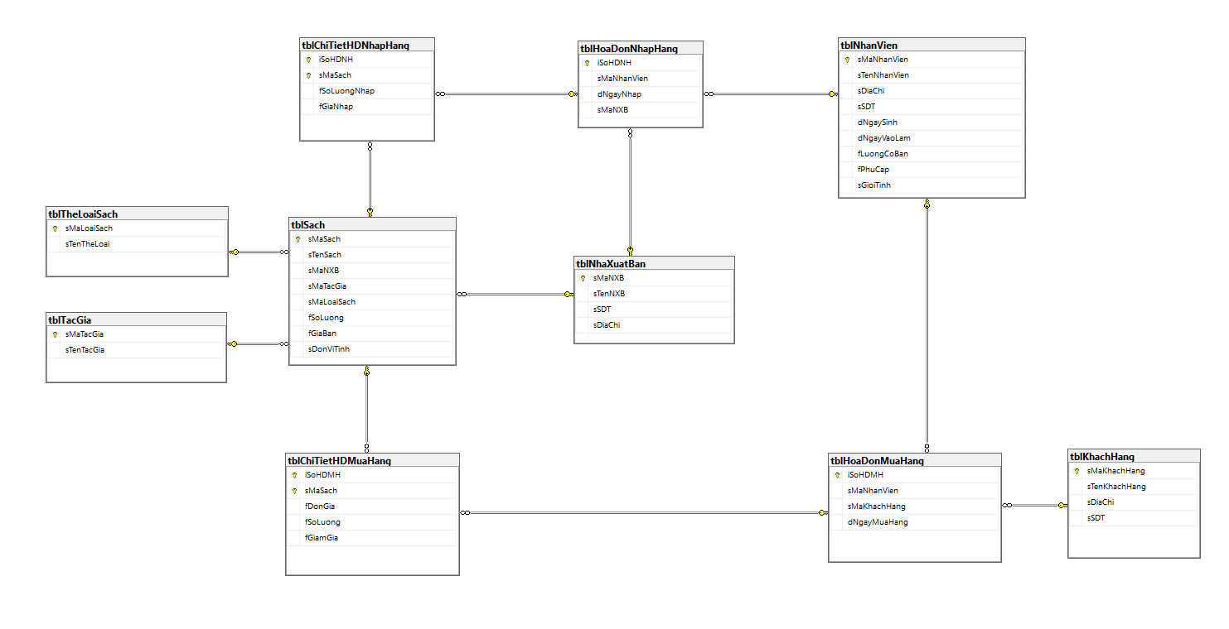

**a**

# Tạo Cơ Sở Dữ Liệu

## Tạo các bảng, ràng buộc

--Tạo DATABASE

CREATE DATABASE QuanLyCuaHangSach

ON(

NAME = 'QuanLyCuaHangSach',

FILENAME = N'D:\SQL\QuanLyCuaHangSach.mdf'

)

------------------Bảng Thể Loại Sách

CREATE TABLE tblTheLoaiSach (

sMaLoaiSach VARCHAR(15) NOT NULL ,

sTenTheLoai NVARCHAR(50),

CONSTRAINT PK_sMaLoaiSach PRIMARY KEY (sMaLoaiSach)

)

------------------ Bảng tác giả

CREATE TABLE tblTacGia (

sMaTacGia VARCHAR(15) NOT NULL ,

sTenTacGia NVARCHAR(50) ,

CONSTRAINT PK_sMaTacGia PRIMARY KEY (sMaTacGia)

)

--------------- Bảng Nhà Xuất Bản

CREATE TABLE tblNhaXuatBan (

sMaNXB VARCHAR(15) NOT NULL,

sTenNXB NVARCHAR(50) ,

sSDT VARCHAR(12),

sDiaChi NVARCHAR(50),

CONSTRAINT PK_sMaNXB PRIMARY KEY (sMaNXB)

)

------------------ Bảng Sách

CREATE TABLE tblSach (

sMaSach VARCHAR(15) NOT NULL ,

sTenSach NVARCHAR(50),

sMaNXB VARCHAR(15) NOT NULL,

sMaTacGia VARCHAR(15) NOT NULL ,

sMaLoaiSach VARCHAR(15) NOT NULL,

fSoLuong FLOAT,

fGiaBan FLOAT,

sDonViTinh VARCHAR(5) DEFAULT ( 'VND' ),

CONSTRAINT PK_sMaSach PRIMARY KEY (sMaSach) ,

CONSTRAINT CK_SoLuong CHECK (fSoLuong >=0),

CONSTRAINT CK_GiaBan CHECK (fGiaBan >0),

CONSTRAINT FK_Sach_LoaiSach FOREIGN KEY (sMaLoaiSach) REFERENCES tblTheLoaiSach(sMaLoaiSach),

CONSTRAINT FK_Sach_TacGia FOREIGN KEY (sMaTacGia) REFERENCES tblTacGia(sMaTacGia),

CONSTRAINT FK_Sach_NXB FOREIGN KEY (sMaNXB) REFERENCES tblNhaXuatBan(sMaNXB)

)

------------------ Bảng Khách Hàng

CREATE TABLE tblKhachHang (

sMaKhachHang VARCHAR(15) NOT NULL,

sTenKhachHang NVARCHAR(50),

sDiaChi NVARCHAR(50),

sSDT VARCHAR(12),

CONSTRAINT PK_sMaKhachHang PRIMARY KEY (sMaKhachHang)

)

------------------ Bảng Nhân Viên

CREATE TABLE tblNhanVien (

sMaNhanVien VARCHAR(15) NOT NULL,

sTenNhanVien NVARCHAR(50),

sGioiTinh NVARCHAR(5),

sDiaChi NVARCHAR(50),

sSDT VARCHAR(12),

dNgaySinh DATE,

dNgayVaoLam DATE,

fLuongCoBan FLOAT,

fPhuCap FLOAT,

CONSTRAINT PK_sMaNhanVien PRIMARY KEY (sMaNhanVien),

CONSTRAINT CK_Tuoi CHECK (DATEDIFF(DAY, dNgaySinh,dNgayVaoLam) /365 >= 18),

CONSTRAINT CK_Luong CHECK (fLuongCoBan>0),

CONSTRAINT CK_PhuCap CHECK (fPhuCap > 0),

CONSTRAINT CK_GioiTinh

CHECK ( sGioiTinh = N'nam' or sGioiTinh = N'nữ')

)

------------------ Bảng Hóa Đơn Mua Hàng

CREATE TABLE tblHoaDonMuaHang (

iSoHDMH INT NOT NULL,

sMaNhanVien VARCHAR(15) NOT NULL,

sMaKhachHang VARCHAR(15) NOT NULL,

dNgayMuaHang DATE,

CONSTRAINT PK_iSoHDMH PRIMARY KEY (iSoHDMH),

CONSTRAINT FK_HoaDonMuaHang_NhanVien FOREIGN KEY (sMaNhanVien) REFERENCES tblNhanVien(sMaNhanVien),

CONSTRAINT FK_HoaDonMuaHang_KhachHang FOREIGN KEY (sMaKhachHang) REFERENCES tblKhachHang(sMaKhachHang),

CONSTRAINT CK_NgayMuaHang CHECK (DATEDIFF(DAY, dNgayMuaHang, GETDATE()) >=0)

)

------------------ Bảng Chi Tiết HD Mua Hang

CREATE TABLE tblChiTietHDMuaHang(

iSoHDMH INT NOT NULL,

sMaSach VARCHAR(15) NOT NULL ,

fDonGia FLOAT,

fSoLuong FLOAT,

fGiamGia FLOAT,

CONSTRAINT PK_iSoHDMH_sMaSach PRIMARY KEY (iSoHDMH, sMaSach),

CONSTRAINT FK_tblChiTietHDMuaHang_iSoHDMH FOREIGN KEY (iSoHDMH) REFERENCES tblHoaDonMuaHang(iSoHDMH),

CONSTRAINT FK_tblChiTietHDMuaHang_Sach FOREIGN KEY (sMaSach) REFERENCES tblSach(sMaSach),

CONSTRAINT CK_DonGia CHECK (fDonGia > 0),

CONSTRAINT CK_SoLuongMua CHECK (fSoLuong > 0)

)

------------------ Bảng HD Nhập Hàng

CREATE TABLE tblHoaDonNhapHang (

iSoHDNH INT NOT NULL,

sMaNhanVien VARCHAR(15) NOT NULL,

sMaNXB VARCHAR(15),

dNgayNhap DATE,

CONSTRAINT PK_iSoHDNH PRIMARY KEY (iSoHDNH),

CONSTRAINT FK_HoaDonNhapHang_NXB FOREIGN KEY (sMaNXB) REFERENCES tblNhaXuatBan(sMaNXB),

CONSTRAINT FK_HoaDonNhapHang_NhanVien FOREIGN KEY (sMaNhanVien) REFERENCES tblNhanVien(sMaNhanVien),

CONSTRAINT CK_NgayNhapHang CHECK (DATEDIFF(DAY, dNgayNhap, GETDATE()) >=0)

)

------------------ Bảng Chi Tiết HD Nhập Hàng

CREATE TABLE tblChiTietHDNhapHang (

iSoHDNH INT NOT NULL,

sMaSach VARCHAR(15) NOT NULL ,

fSoLuongNhap FLOAT ,

fGiaNhap FLOAT,

CONSTRAINT PK_tblChiTietHDNhapHang PRIMARY KEY (iSoHDNH, sMaSach),

CONSTRAINT FK_tblChiTietHDNhapHang_iSoHDNH FOREIGN KEY (iSoHDNH) REFERENCES tblHoaDonNhapHang(iSoHDNH),

CONSTRAINT FK_tblChiTietHDNhapHang_Sach FOREIGN KEY (sMaSach) REFERENCES tblSach(sMaSach),

CONSTRAINT CK_GiaNhap CHECK (fGiaNhap >0),

CONSTRAINT CK_SoLuongNhap CHECK (fSoLuongNhap>0)

)

## Nhập dữ liệu

INSERT INTO tblTheLoaiSach

VALUES

('TL01',N'Truyện trinh tham'),

('TL02',N'Truyện thiếu nhi'),

('TL03',N'Truyện cổ tích'),

('TL04',N'Tiểu thuyết'),

('TL05',N'Sách tâm lý'),

('TL06',N'Sách văn học'),

('TL07',N'Sách kinh tế'),

('TL08',N'Sách chính trị'),

('TL09',N'Sách tâm lý'),

('TL10',N'Thơ ca')

INSERT INTO tblTacGia

VALUES

('TG01',N'Tô Hoài'),

('TG02',N'Vũ Trọng Phụng'),

('TG03',N'Nam Cao'),

('TG04',N'Huy Cận'),

('TG05',N'Nguyễn Nhật Ánh'),

('TG06',N'Xuân Diệu'),

('TG07',N'Hoài Thanh'),

('TG08',N'Nguyễn Ngọc Tư'),

('TG09',N'Nguyễn Minh Châu'),

('TG10',N'Iris Cao'),

('TG11',N'Ernest Hemingway'),

('TG12',N'Hector Malot'),

('TG13',N'Nikolai Ostrovsky'),

('TG14',N'Paulo Coelho'),

('TG15',N'Victor Hugo'),

('TG16',N'Dan Brown'),

('TG17',N'Arthur Conan Doyle'),

('TG18',N'Thomas Harris'),

('TG19',N'Agatha Christie'),

('TG20',N'Higashino Keigo'),

('TG21',N'Carlo Collodi'),

('TG22',N'Roald Dahl'),

('TG23',N'Luis Sepúlveda'),

('TG24',N'Grimm'),

('TG25',N'Hans Christian Andersen'),

('TG26',N'Nguyễn Đổng Chi')

INSERT INTO tblNhaXuatBan

VALUES

('NXB01',N'Tuổi Trẻ','0982123211',N'Hà Nội'),

('NXB02',N'Kim Đồng','0812762981',N'Bắc Ninh'),

('NXB03',N'Hội Nhà Văn','0328987612',N'Bắc Giang'),

('NXB04',N'Thanh Niên','0879738274',N'Hà Nội'),

('NXB05',N'Phụ Nữ Việt Nam','0987689872',N'Hà Nội'),

('NXB06',N'Lao Động','0398271872',N'Hà Nội'),

('NXB07',N'Nhã Nam','0982789182',N'TPHCM'),

('NXB08',N'Đông Á','0339798380',N'TPHCM'),

('NXB09',N'Thiếu Nhi','0321987789',N'TPHCM'),

('NXB10',N'Giáo Dục Việt Nam','0123212342',N'Hà Nội')

INSERT INTO tblSach

VALUES

('Sach01',N'Dế mèn phiêu lưu ký ','NXB01','TG01','TL01',30,40000,'VND'),

('Sach02',N'Cô gái quàng khăn đỏ','NXB02','TG02','TL02',4,35000,'VND'),

('Sach03',N'Chiếc chuông vàng','NXB03','TG03','TL03',7,27000,'VND'),

('Sach04',N'Tình vùng trộm','NXB04','TG04','TL04',5,28000,'VND'),

('Sach05',N'Trà sửa cho tâm hồn','NXB05','TG05','TL05',5,10000,'VND'),

('Sach06',N'Hoàng tử bé','NXB06','TG06','TL06',9,19000,'VND'),

('Sach07',N'Kinh tế vĩ mô','NXB07','TG07','TL07',3,50000,'VND'),

('Sach08',N'Triết học','NXB08','TG08','TL08',10,90000,'VND'),

('Sach09',N'Sách cho bé','NXB09','TG09','TL08',15,120000,'VND'),

('Sach10',N'Ca dao dân ca','NXB10','TG10','TL10',25,820000,'VND'),

('Sach11',N'Ông Già Và Biển Cả','NXB02','TG11','TL04',15,32000,'VND'),

('Sach12',N'Không Gia Đình','NXB02','TG12','TL04',8,121000,'VND'),

('Sach13',N'Thép Đã Tôi Thế Đấy ','NXB03','TG13','TL04',5,123000,'VND'),

('Sach14',N'Nhà Giả Kim','NXB04','TG14','TL04',12,60000,'VND'),

('Sach15',N'Những Người Khốn Khổ','NXB02','TG15','TL04',10,250000,'VND'),

('Sach16',N'Mật mã Da Vinci','NXB05','TG16','TL01',21,85000,'VND'),

('Sach17',N'Sherlock Holmes','NXB05','TG16','TL01',5,350000,'VND'),

('Sach18',N'Sự im lặng của bầy cừu','NXB05','TG16','TL01',41,90000,'VND'),

('Sach19',N'Án mạng trên sông Nile','NXB05','TG16','TL01',10,100000,'VND'),

('Sach20',N'Phía sau Nghi can X','NXB05','TG16','TL01',34,87000,'VND'),

('Sach21',N'Những cuộc phiêu lưu của Pinocchio','NXB02','TG21','TL02',10,70000,'VND'),

('Sach22',N'Charlie và nhà máy chocolate','NXB02','TG22','TL02',16,60000,'VND'),

('Sach23',N'Chuyện con mèo dạy hải âu bay','NXB02','TG23','TL02',10,40000,'VND'),

('Sach24',N'Truyện cổ Grimm','NXB06','TG24','TL03',26,117000,'VND'),

('Sach25',N'Truyện cổ Andersen','NXB06','TG25','TL03',3,379000,'VND'),

('Sach26',N'Kho tàng truyện cổ tích Việt Nam','NXB06','TG26','TL03',5,550000,'VND')

INSERT INTO tblKhachHang

VALUES

('KH01',N'Hoàng',N'Thanh Hóa','0383838331'),

('KH02',N'Độ',N'Hải Phòng','0338768211'),

('KH03',N'Khởi',N'Hà Nam','0987123721'),

('KH04',N'Quý',N'Bình Định','0387928172'),

('KH05',N'Hải Lâm',N'Thái Nguyên','0892028731'),

('KH06',N'Trường',N'Hà Nội','0986482741'),

('KH07',N'Vương',N'Quảng Bình','0376827381'),

('KH08',N'Mùi',N'Cà Mau','0339283123'),

('KH09',N'Tuấn',N'Tuyên Quang','0987652911'),

('KH10',N'Hà',N'Hà Tĩnh','0976829182')

INSERT INTO tblNhanVien

VALUES

('NV01',N'Khởi','Nam',N'Quảng Nam','0928765182','11/03/2004','4/10/2023',1500000,10000),

('NV02',N'Lan',N'Nữ',N'Hưng Yên','0987682731','5/03/2004','4/10/2023',1000000,1000),

('NV03',N'Quỳnh',N'Nữ',N'Thái Bình','0986727621','6/03/2004','4/10/2023',1200000,1000),

('NV04',N'Thái','Nam',N'Hà Nam','0327891823','11/03/2002','4/10/2023',1200000,1200),

('NV05',N'Sơn','Nam',N'Hải Phòng','0987598734','11/03/2003','4/10/2023',1300000,1500),

('NV06',N'Trường','Nam',N'Hà Tĩnh','0967928371','11/03/2001','4/10/2022',1500000,1000),

('NV07',N'Vinh','Nam',N'Cà Mau','0972587619','9/03/2004','8/19/2023',2000000,1200),

('NV08',N'Quang','Nam',N'Hà Nội','0981637861','10/03/2002','6/20/2021',1200000,1000),

('NV09',N'Khánh','Nam',N'Hà Nam','0983274287','1/03/2001','7/17/2020',1200000,2000),

('NV10',N'Vũ','Nam',N'Thanh Hóa','0338291231','11/03/2000','8/15/2020',1200000,10000)

INSERT INTO tblHoaDonNhapHang

VALUES

(1,'NV01','NXB01','01/02/2023'),

(2,'NV02','NXB02','02/03/2023'),

(3,'NV03','NXB04','03/04/2021'),

(4,'NV04','NXB02','02/02/2022'),

(5,'NV05','NXB09','02/09/2021'),

(6,'NV06','NXB07','10/12/2020'),

(7,'NV07','NXB02','09/30/2019'),

(8,'NV08','NXB03','05/23/2019'),

(9,'NV09','NXB05','02/22/2023'),

(10,'NV10','NXB03','07/01/2020')

INSERT INTO tblChiTietHDNhapHang

VALUES

(1,'Sach01',10,12900),(2,'Sach02',299,33000),

(3,'Sach03',35,11200),(4,'Sach04',29,12000),

(5,'Sach05',32,10200),(6,'Sach06',99,15000),

(7,'Sach07',28,18200),(8,'Sach08',15,100000),

(9,'Sach09',70,11800),(10,'Sach10',10,320000)

INSERT INTO tblHoaDonMuaHang

VALUES

(1,'NV01','KH01','02/01/2023'),(2,'NV02','KH02','07/10/2023'),

(3,'NV03','KH03','10/01/2023'),(4,'NV04','KH04','02/01/2023'),

(5,'NV05','KH05','02/21/2023'),(6,'NV06','KH06','04/02/2023'),

(7,'NV07','KH05','03/11/2023'),(8,'NV05','KH08','06/12/2023'),

(9,'NV09','KH09','08/09/2023'),(10,'NV02','KH10','07/12/2023')

INSERT INTO tblChiTietHDMuaHang

VALUES

(1,'Sach01',12000,2,0),(2,'Sach03',10000,3,1000),

(3,'Sach04',11000,1,0),(4,'Sach02',18000,2,1000),

(5,'Sach02',22000,3,1200),(6,'Sach09',30000,1,1500),

(7,'Sach03',14000,1,0),(8,'Sach07',24000,2,1000),

(9,'Sach06',11000,2,1000),(10,'Sach01',10000,1,1200)

# Truy Vấn Dữ Liệu

## Truy vấn dữ liệu từ 1 bảng

--1. lấy ra các nhân viên nữ trong bảng tblNhanVien

select * from tblNhanVien

where sGioiTinh = N'nữ'

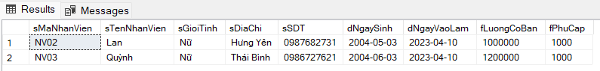

--2. lấy ra các nhân viên vào làm trước tháng 6/2023

select * from tblNhanVien

where month(dNgayVaoLam) <=6 and year(dNgayVaoLam) <= 2023

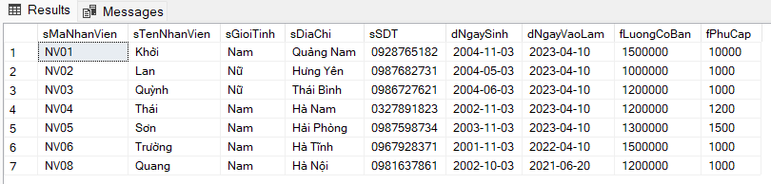

--3. lấy ra các cuốn sách có số lượng > 10

select * from tblSach

where fSoLuong > 10

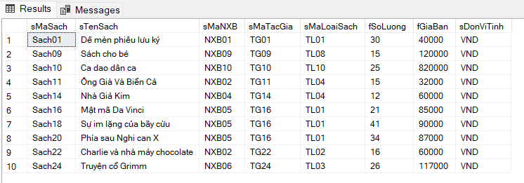

--4. lấy ra các hóa đơn mua hàng được lập trong tháng 7/2023

select * from tblHoaDonMuaHang

where month(dNgayMuaHang) =7 and year(dNgayMuaHang) =2023

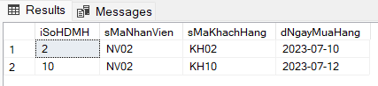

--5. cho biết số tiền phải trả của từng đơn đặt hàng

select iSoHDMH as [Mã Hóa Đơn],

sum (fDonGia*fSoLuong - fGiamGia ) as [Tổng Tiền]

from tblChiTietHDMuaHang

group by iSoHDMH

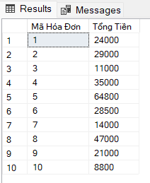

## Truy vấn dữ liệu từ nhiều bảng

-1. lấy ra các cuốn sách thuộc thể loại ' truyện cổ tích '

select sTenSach as [Tên Sách], sTenTheLoai as [Ngày Nhập]

from tblSach, tblTheLoaiSach

where tblSach.sMaLoaiSach = tblTheLoaiSach.sMaLoaiSach

and tblTheLoaiSach.sTenTheLoai = N'Truyện cổ tích'

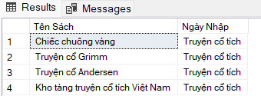

--2. lấy ra tên các cuốn sách được nhập trong năm 2023

select sTenSach as [Tên Sách], dNgayNhap as [Tên Thể Loại]

from tblSach, tblHoaDonNhapHang , tblChiTietHDNhapHang

where tblSach.sMaSach = tblChiTietHDNhapHang.sMaSach and tblChiTietHDNhapHang.iSoHDNH = tblHoaDonNhapHang.iSoHDNH

and year(dNgayNhap) = 2023

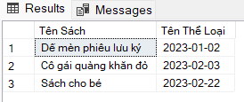

--3. lấy danh sách khách hàng và tổng tiền đặt hàng của mỗi người

select * from tblKhachHang

select * from tblHoaDonMuaHang

select * from tblChiTietHDMuaHang

select tblKhachHang.sMaKhachHang as [Mã Khách Hàng], sTenKhachHang

as [Tên Khách Hàng] ,

(

case

when sum(fDonGia*fSoLuong - fGiamGia) > 0

then sum(fDonGia*fSoLuong - fGiamGia)

else 0

end

)

as [Tổng Tiền Đặt Hàng]

from tblKhachHang left join ( tblChiTietHDMuaHang left join tblHoaDonMuaHang

on tblHoaDonMuaHang.iSoHDMH = tblChiTietHDMuaHang.iSoHDMH )

on tblKhachHang.sMaKhachHang = tblHoaDonMuaHang.sMaKhachHang

group by tblKhachHang.sMaKhachHang, sTenKhachHang

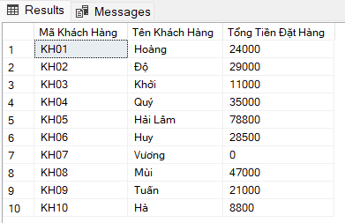

--4. lấy ra những cuốn sách chỉ được mua 1 lần trong năm 2023

select tblSach.sMaSach as [Mã Sách] , tblSach.sTenSach as [ Tên Sách]

from tblChiTietHDMuaHang , tblHoaDonMuaHang , tblSach

where YEAR(dNgayMuaHang) = 2023

and tblChiTietHDMuaHang.sMaSach = tblSach.sMaSach

and tblChiTietHDMuaHang.iSoHDMH = tblHoaDonMuaHang.iSoHDMH

group by tblSach.sMaSach , sTenSach

having (COUNT(tblChiTietHDMuaHang.sMaSach) = 1)

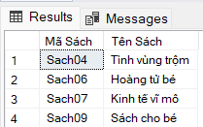

--5. lấy ra tên sách số lượng đã được mua của từng cuốn sách

select tblSach.sTenSach as [ Tên sách],

(case

when SUM(tblChiTietHDMuaHang.fSoLuong) > 0

then SUM(tblChiTietHDMuaHang.fSoLuong)

else 0

end)

as [ Số Lượng Đặt Hàng]

from tblSach left join tblChiTietHDMuaHang

on tblChiTietHDMuaHang.sMaSach = tblSach.sMaSach

group by tblSach.sTenSach

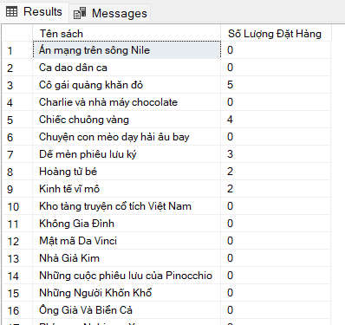

# Tạo View Cho CSDL

## View số sách của mỗi thể loại sách

create or alter view View_SoSachCuaMoiTheLoaiSach

as

select tls.sMaLoaiSach,tls.sTenTheLoai,count(s.sMaSach) as iSoLuongSach

from tblTheLoaiSach as tls left join tblSach as s

on tls.sMaLoaiSach=s.sMaLoaiSach

group by tls.sMaLoaiSach,tls.sTenTheLoai

go

select *

from View_SoSachCuaMoiTheLoaiSach

go

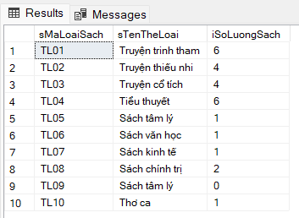

## View số lượng sách đã sáng tác của mỗi tác giả

create or alter view View_SoLuongSachDaSangTacCuaMoiTacGia

as

select tg.sMaTacGia,tg.sTenTacGia,count(s.sMaSach) as iSoLuongSach

from tblTacGia as tg left join tblSach as s

on tg.sMaTacGia=s.sMaTacGia

group by tg.sMaTacGia,tg.sTenTacGia

go

select *

from View_SoLuongSachDaSangTacCuaMoiTacGia

go

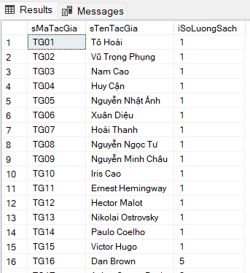

## View số lượng đơn hàng của mỗi khách hàng

create or alter view View_SoDonHangCuaMoiKhachHang

as

select kh.sMaKhachHang,kh.sTenKhachHang, count(hdmh.iSoHDMH) as iSoLuongDonHang

from tblKhachHang as kh left join tblHoaDonMuaHang as hdmh

on kh.sMaKhachHang=hdmh.sMaKhachHang

group by kh.sMaKhachHang,kh.sTenKhachHang

select *

from View_SoDonHangCuaMoiKhachHang

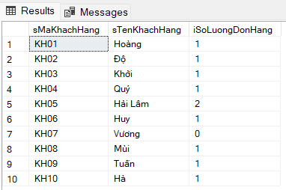

## View số lượng đơn hàng và tổng tiền mà mỗi nhân viên bán được

create or alter view View_SoDonHangVaTongTienMoiNhanVienBanDuoc

as

select nv.sMaNhanVien,nv.sTenNhanVien,

count(hdmh.iSoHDMH) as iSoLuongDonHang,

sum(case when hdmh.iSoHDMH is not null then (cthdmh.fSoLuong*cthdmh.fDonGia-cthdmh.fSoLuong*cthdmh.fGiamGia) else 0 end) as iTongTien

from tblNhanVien as nv left join tblHoaDonMuaHang as hdmh

on nv.sMaNhanVien=hdmh.sMaNhanVien left join tblChiTietHDMuaHang as cthdmh

on hdmh.iSoHDMH=cthdmh.iSoHDMH

group by nv.sMaNhanVien,nv.sTenNhanVien

go

select *

from View_SoDonHangVaTongTienMoiNhanVienBanDuoc

go

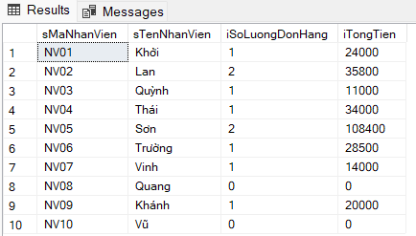

## View tổng tiền và số lượng hàng của mỗi hóa đơn nhập hàng

create or alter view View_TongTienVaSoLuongHangCuaMoiHoaDonNhap

as

select hdnh.iSoHDNH,hdnh.dNgayNhap,

count(cthdnh.fSoLuongNhap) as iSoLuong,

sum( case when cthdnh.iSoHDNH is not null then cthdnh.fSoLuongNhap*cthdnh.fGiaNhap else 0 end ) as fTongTien

from tblHoaDonNhapHang as hdnh left join tblChiTietHDNhapHang cthdnh

on hdnh.iSoHDNH=cthdnh.iSoHDNH

group by hdnh.iSoHDNH,hdnh.dNgayNhap

go

select *

from View_TongTienVaSoLuongHangCuaMoiHoaDonNhap

go

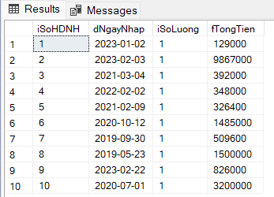

## View số lượng và tổng tiền sách của mỗi nhà xuất bản

create or alter view View_SoLuongVaTongTienSachCuaMoiNhaXuatBan

as

select nxb.sMaNXB,nxb.sTenNXB,

count(s.sMaSach) as iSoLuongSach,

sum(case when s.sMaSach is not null then s.fSoLuong*s.fGiaBan else 0 end) as fTongTienSach

from tblNhaXuatBan as nxb left join tblSach as s

on nxb.sMaNXB=s.sMaNXB

group by nxb.sMaNXB,nxb.sTenNXB

select *

from View_SoLuongVaTongTienSachCuaMoiNhaXuatBan

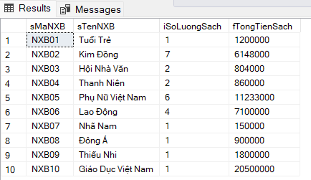

## View trung bình số tiền bán hàng của mỗi nhân viên

create or alter view View_TrungBinhSoTienBanDuocCuaMoiNhanVien

as

select nv.sMaNhanVien,nv.sTenNhanVien,

avg(case when cthdmh.iSoHDMH is not null then (cthdmh.fSoLuong*cthdmh.fDonGia-cthdmh.fSoLuong*cthdmh.fGiamGia) else 0 end) as fSoTienTrungBinh

from tblNhanVien as nv left join tblHoaDonMuaHang as hdmh

on nv.sMaNhanVien=hdmh.sMaNhanVien left join tblChiTietHDMuaHang as cthdmh

on hdmh.iSoHDMH=cthdmh.iSoHDMH

group by nv.sMaNhanVien,nv.sTenNhanVien

go

select *

from View_TrungBinhSoTienBanDuocCuaMoiNhanVien;

go

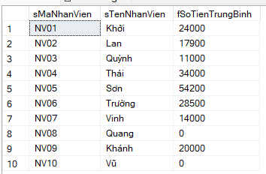

## View tính số lượng nhân viên theo giới tính

create or alter View View_SoLuongNhanVienTheoGioiTinh

as

select nv.sGioiTinh, count(nv.sMaNhanVien) as iSoLuongNhanVien

from tblNhanVien as nv

group by nv.sGioiTinh

select *

from View_SoLuongNhanVienTheoGioiTinh;

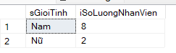

## View 3 khách hàng mua hàng nhiều nhất

create or alter view View_3KhachMuaHangNhieuNhat

as

select top 3 kh.sMaKhachHang,kh.sTenKhachHang, count(hdmh.iSoHDMH) as iSoDonHang

from tblKhachHang as kh inner join tblHoaDonMuaHang as hdmh

on kh.sMaKhachHang=hdmh.sMaKhachHang

group by kh.sMaKhachHang,kh.sTenKhachHang

order by count(hdmh.iSoHDMH) desc;

go

select *

from View_3KhachMuaHangNhieuNhat

go

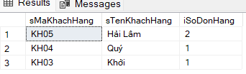

## View số lượng sách bán được của mỗi thể loại

create or alter view View_SoLuongSachBanDuocCuaMoiTheLoai

as

select tls.sMaLoaiSach,tls.sTenTheLoai, count(hdmh.iSoHDMH) as iSoLuongSachBanDuoc

from tblTheLoaiSach as tls left join tblSach as s

on tls.sMaLoaiSach=s.sMaLoaiSach left join tblChiTietHDMuaHang as cthdmh

on s.sMaSach=cthdmh.sMaSach left join tblHoaDonMuaHang as hdmh

on cthdmh.iSoHDMH=hdmh.iSoHDMH

group by tls.sMaLoaiSach,tls.sTenTheLoai

go

select *

from View_SoLuongSachBanDuocCuaMoiTheLoai

go

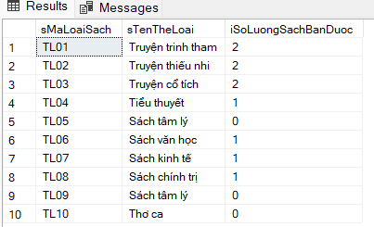

# Tạo Stored Procedure Cho CSDL

## proc thêm 1 bản ghi nhà xuất bản

create proc insertNXB

@maMXB varchar(15),

@tenNXB nvarchar(50),

@SDT varchar(12),

@Diachi nvarchar(50)

as

begin

insert into tblNhaXuatBan

values (@maMXB,@tenNXB,@SDT,@Diachi)

select * from tblNhaXuatBan

end

-- thực thi proc insertNXB

exec insertNXB 'NXB11', N'Nhà Xuất Bản Hà Nội' , '038927382', N'Hà Nội'

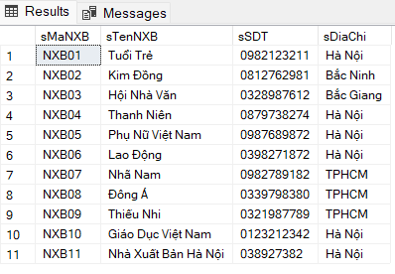

## xóa 1 cuốn sách khỏi bảng tblsach với tên cuốn sách được nhập

create proc deleteSach

@tensach nvarchar(50)

as

begin

delete from tblSach

where @tensach = sTenSach

end

Trước khi thực thi

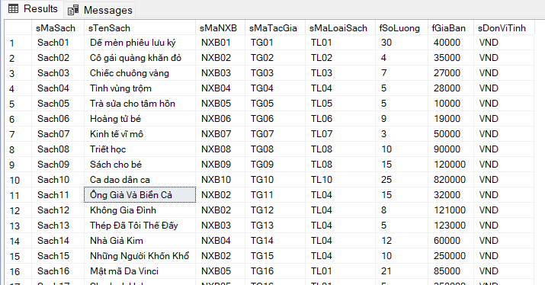

-- thực thi proc deleteSach

exec deleteSach N'Ông Già Và Biển Cả'

select * from tblSach

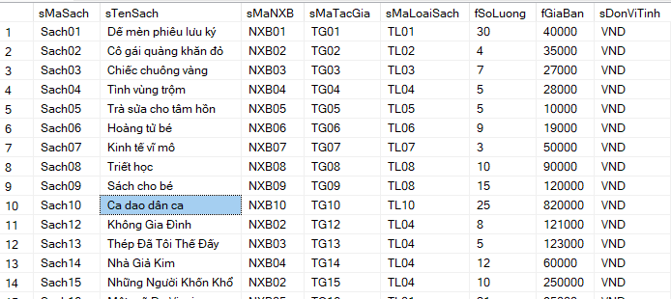

## proc cho biết thể loại sách và NXB cuốn sách với tên cuốn sách được nhập

create proc Sach_TheLoai_NXB

@tensach nvarchar(50)

as

begin

select @tensach as [Tên Sách],

sTenNXB as [Nhà Xuất Bản] ,

sTenTheLoai as [Thể Loại]

from tblNhaXuatBan inner join (tblSach inner join tblTheLoaiSach

on tblSach.sMaLoaiSach = tblTheLoaiSach.sMaLoaiSach)

on tblSach.sMaNXB = tblNhaXuatBan.sMaNXB

where @tensach = sTenSach

end

-- thực thi proc Sach_TheLoai_NXB

exec Sach_TheLoai_NXB N'Charlie và nhà máy chocolate'



## proc tăng lương cho các nhân viên làm việc được 1 năm

create proc TangLuong

as

begin

update tblNhanVien

set fLuongCoBan = fLuongCoBan * 1.5

where DATEDIFF(day, dNgayVaoLam, GETDATE())/365 >=1

end

Trước khi thực thi proc TangLuong

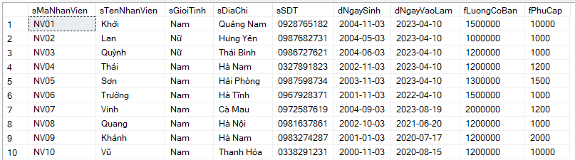

-- thực thi proc TangLuong

exec TangLuong

select * from tblNhanVien

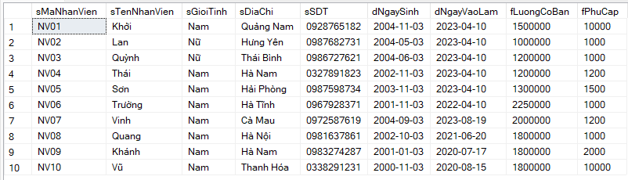

## proc cho biết tuổi cao nhất của nhân viên

create proc LayTuoiMax

@TuoiMax int output

as

set @TuoiMax = 0

select @TuoiMax = MAX (datediff(day, dNgaysinh, getdate() )/365 )

from tblNhanVien

-- thực thi proc LayTuoiMax

declare @maxtuoi int

exec LayTuoiMax @TuoiMax = @maxtuoi output

select @maxtuoi as [Tuổi Lớn Nhất]



## proc đếm số nhân viên nam, nhân viên nữ và tổng số nhân viên

create proc DemNhanVien

@nam int output,

@nu int output

as

set @nam = 0

set @nu = 0

select @nam = COUNT(*) FROM tblNhanVien

where sGioiTinh = N'Nam';

select @nu = COUNT(*) FROM tblNhanVien

where sGioiTinh = N'Nữ';

return @nam + @nu

-- thực thi proc DemNhanVien

declare @sonam int, @sonu int , @tong int

exec @tong = DemNhanVien

@nam = @sonam output, @nu = @sonu output

select @sonam as [ Số Nhân Viên Nam ] ,

@sonu as [ Số Nhân Viên Nữ ] ,

@tong as [Tổng Số Nhân Viên]



## Proc in ra tổng tiền thanh toán của HD nhập hàng với mã HD là tham số truyền vào

create proc TongTienTT

@SoHDNH int

as

begin

select iSoHDNH as [Số Hóa Đơn] , sum([fSoLuongNhap]*[fGiaNhap])

as [Tổng Tiền Thanh Toán]

from tblChiTietHDNhapHang

where iSoHDNH = @SoHDNH

group by iSoHDNH

end

-- thực thi proc TongTienTT

exec TongTienTT 3



## proc thêm 1 bản ghi chi tiết hóa đơn nhập hàng

create proc insertChiTietHDNH

@iSoHDNH int,

@sMaSach varchar(15),

@fSoLuongNhap float,

@fGiaNhap float

as

begin

if exists (select * from tblHoaDonNhapHang

where @iSoHDNH = iSoHDNH)

begin

if (not exists

(select * from tblChiTietHDNhapHang where sMaSach = @sMaSach

and iSoHDNH = @iSoHDNH))

begin

if((@fSoLuongNhap > 0 and @fGiaNhap > 0 ))

begin

insert tblChiTietHDNhapHang values(@iSoHDNH,@sMaSach,@fSoLuongNhap,

@fGiaNhap)

select * from tblChiTietHDNhapHang

end

else print(N'Số lượng phải > 0 và đơn giá phải > 0')

end

else print(N'Mã sách này đã tồn tại trong chi tiết hd nhập hàng')

end

else print(N'iSoHDMH chưa tồn tại')

end

-- thực thi proc insertChiTietHDNH

exec insertChiTietHDNH 1,'Sach02',10,20000

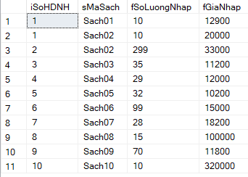

## Proc xóa chi tiết HD nhập hàng với mã sách và iSoHDNH được truyền vào

create proc XoaChiTietHDNH

@isohdnh int,

@smasach varchar(15)

as

begin

delete from tblChiTietHDNhapHang

where iSoHDNH = @isohdnh and sMaSach = @smasach

select * from tblChiTietHDNhapHang

end

-- thực thi proc XoaChiTietHD

select * from tblChiTietHDNhapHang

exec XoaChiTietHDNH 1 ,'Sach02'

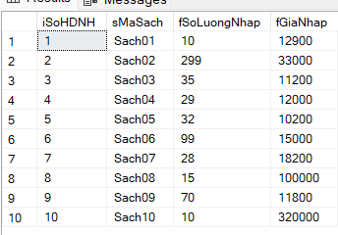

## Proc sửa đổi số lượng và giá nhập của bảng tblChiTietHDNhapHang với tham số truyền vào là iSoHDNH ,sMaSach, số lượng mới và giá nhập mới

create proc SuaDoi_SL_GB_ChiTietHDNH

@isohdnh int,

@smasach varchar(15),

@fsoluongnhap float,

@fgianhap float

as

begin

if((@fsoluongnhap > 0 and @fgianhap > 0) )

begin

update tblChiTietHDNhapHang

set fSoLuongNhap = @fsoluongnhap , fGiaNhap = @fgianhap

where iSoHDNH = @isohdnh and sMaSach = @smasach

select * from tblChiTietHDNhapHang

end

else begin print(N'Vui lòng nhập lại số lượng và giá bán phải > 0') end

end

-- thực thi proc SuaDoi_SL_GB_ChiTietHDNH

select * from tblChiTietHDNhapHang

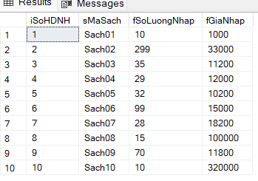

## Proc thêm 1 bản ghi sách

create proc insertSach

@sMaSach varchar(15),

@sTenSach nvarchar(50),

@sMaNXB varchar(15),

@sMaTacGia varchar(15),

@sMaLoaiSach varchar(15),

@fSoLuong float,

@fGiaBan float,

@sDonViTinh varchar(5)

as

begin

if not exists (select * from tblSach where sMaSach = @sMaSach)

begin

if exists ((select * from tblNhaXuatBan,tblTacGia,tblTheLoaiSach

where sMaNXB = @sMaNXB and sMaLoaiSach = @sMaLoaiSach

and sMaTacGia = @sMaTacGia ))

begin

if ((@fSoLuong >= 0 and @fGiaBan > 0 ))

begin

insert into tblSach

values(@sMaSach,@sTenSach,@sMaNXB,

@sMaTacGia,@sMaLoaiSach,@fSoLuong,

@fGiaBan,@sDonViTinh)

select * from tblSach

end

else print(N'Số lượng >=0 và giá bán phải > 0')

end

else print(N'Kiểm tra xem mã NXB, mã TG, mã loại sách có tồn tại ko')

end

else print(N'Mã sách này đã tồn tại')

end

-- thực thi proc insertSach

exec insertSach 'Sach030',N'Dế mèn phiêu lưu ký 2','NXB01','TG01','TL01',10,1000,'VND'

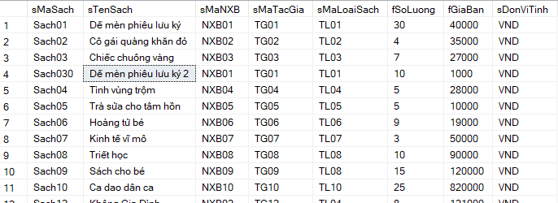

## Proc thêm 1 bản ghi chi tiết hóa đơn mua hàng

create or alter proc insertChiTietHDMH

@iSoHDMH int,

@sMaSach varchar(15),

@fDonGia float,

@fSoLuong float,

@fGiamGia float

as

begin

if exists (select * from tblHoaDonMuaHang where @iSoHDMH = iSoHDMH)

begin

if (not exists (select * from tblChiTietHDMuaHang

where sMaSach = @sMaSach and iSoHDMH = @iSoHDMH))

begin

if((@fSoLuong > 0 and @fDonGia > 0 ))

begin

insert tblChiTietHDMuaHang

values(@iSoHDMH,@sMaSach,@fDonGia,

@fSoLuong,@fGiamGia)

select * from tblChiTietHDMuaHang

end

else print(N'Số lượng phải > 0 và đơn giá phải > 0')

end

else print(N'Mã sách này đã tồn tại trong chi tiết hd mua hàng')

end

else print(N'iSoHDMH chưa tồn tại')

end

-- thực thi proc insertChiTietHDMH

exec insertChiTietHDMH 1,Sach02,12000,2,0

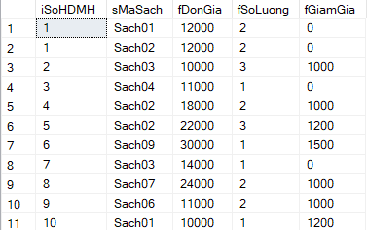

## Proc cho biết nhân viên nào bán được nhiều (sách) nhất trong năm được nhập từ bàn phím

create or alter proc NhanVienBanNhieuSach_theo_nam

@nam date

as

begin

select top 1 tblNhanVien.sMaNhanVien as[Mã nhân viên],

sTenNhanVien as[Tên nhân viên],

sum([dbo].[tblChiTietHDMuaHang].[fSoLuong]) as[Số lượng sách đã bán]

from tblNhanVien ,tblChiTietHDMuaHang,tblHoaDonMuaHang

where (year(tblHoaDonMuaHang.dNgayMuaHang) = year(@nam)) and

tblChiTietHDMuaHang.iSoHDMH = tblHoaDonMuaHang.iSoHDMH and

tblHoaDonMuaHang.sMaNhanVien = tblNhanVien.sMaNhanVien

group by tblNhanVien.sMaNhanVien , tblNhanVien.sTenNhanVien

Order by sum([dbo].[tblChiTietHDMuaHang].[fSoLuong]) desc

end

-- thực thi proc NhanVienBanNhieuSach_theo_nam

exec NhanVienBanNhieuSach_theo_nam '2023'



## Proc thống kê số lượng nhân viên sinh năm nhập từ bàn phím

create proc ThongKeSoLuongNhanVien_SN

@nam date

as

begin

select tblNhanVien.sMaNhanVien as [Mã nhân viên],

tblNhanVien.sTenNhanVien as [Tên nhân viên] ,

tblNhanVien.dNgaySinh as[Ngày sinh] from tblNhanVien

where year(tblNhanVien.dNgaySinh) = year(@nam)

end

-- thực thi proc ThongKeSoLuongNhanVien_SN

exec ThongKeSoLuongNhanVien_SN '2002'

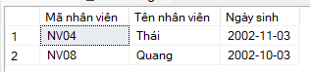

## Tạo thủ tục có tham số truyền vào là năm cho biết năm đó những nhân viên nào vào làm

create proc Nam_NV

@nam int

as

begin

select*from tblnhanvien where year(dngaysinh)=@nam

end

exec Nam_NV 2002

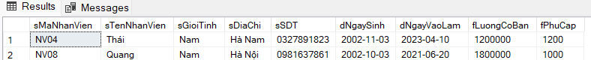

## tạo thủ tục cho biết sách của tác giả nào, với tham số truyền vào là mã tác giả

create proc sach_tacgia

@matg varchar(15)

as

begin

select smatacgia,stensach from tblSach where sMaTacGia=@matg

end

exec sach_tacgia 'TG01'

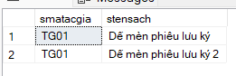

## tạo thủ tục in ra danh sách sách có mã thể loại là tham số truyền vào

create proc sach_theloai

@matl varchar(15)

as

begin

select smasach,stensach from tblSach where sMaLoaiSach=@matl

end

exec sach_theloai 'TL01'

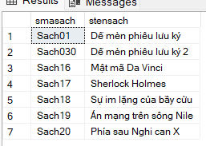

## tạo thủ tục thêm nhân viên bao gồm(mã, tên,ngày sinh,địa chỉ) nếu trùng thì không cho thêm vào

create proc them_NV

@manv varchar(30),

@tennv nvarchar(30),

@ngaysinh date,

@diachi nvarchar(50)

As

if exists(select * from tblNhanvien where sMaNhanVien = @manv)

Begin

Print N'Mã nhân viên đã có'

return

end

else

Insert into tblNhanvien(sMaNhanVien, sTenNhanVien,dNgaySinh,sDiaChi)

Values (@manv, @tennv, @ngaysinh,@diachi)

exec them_NV 'NV01',N'Hoa','2/2/2001',N'Hoàng Mai'

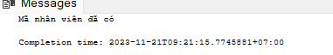

exec them_NV 'NV12',N'Hoa','2/2/2001',N'Hoàng Mai'

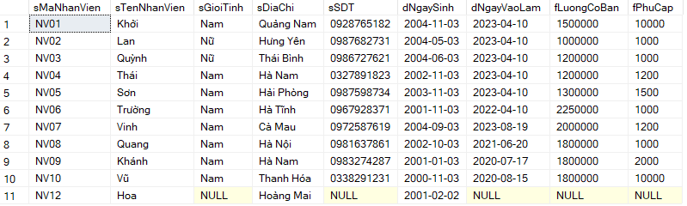

## Proc sửa đổi số lượng và giá bán của bảng tblChiTietHDMuaHang với tham số truyền vào là iSoHDMH ,sMaSach, số lượng mới và giá bán mới

create proc SuaDoi_SL_GB_ChiTietHDMH

@isohdmh int,

@smasach varchar(15),

@fdongia float,

@fsoluong float,

@fgiamgia float

as

begin

if((@fsoluong > 0 and @fdongia > 0 and @fgiamgia > 0) )

begin

update tblChiTietHDMuaHang

set fSoLuong = @fsoluong , fdongia = @fdongia,fgiamgia=@fgiamgia

where isohdmh = @isohdmh and sMaSach = @smasach

select * from tblChiTietHDMuaHang

end

else begin print(N'Vui lòng nhập lại số lượng và giá bán, giảm giá phải > 0') end

end

-- thực thi proc SuaDoi_SL_GB_ChiTietHDMH

select * from tblChiTietHDMuaHang

exec SuaDoi_SL_GB_ChiTietHDMH 1, 'Sach01',13000,10,1000

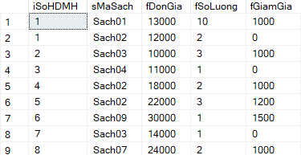

## tạo thủ tục thêm dữ liệu cho bảng tác giả với tham số truyền vào

create proc themTG

@matg varchar(20),

@tentg nvarchar(30)

as

begin

insert into tblTacGia(sMaTacGia,sTenTacGia)

values(@matg,@tentg)

end

exec themTG 'TG11',N'Trương Định'

select*from tbltacgia

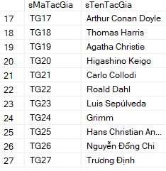

## tạo thủ tục cập nhật thông tin khách hàng với tham số truyền vào là mã khách hàng

create PROCEDURE CapNhatThongTinKhachHang

@MaKhachHang varchar(30),

@TenMoi NVARCHAR(50),

@DiaChiMoi NVARCHAR(50),

@SDTMoi VARCHAR(50)

as

BEGIN

IF EXISTS (SELECT *FROM tblKhachHang

WHERE sMaKhachHang = @MaKhachHang)

begin

-- Cập nhật thông tin khách hàng

UPDATE tblKhachHang

SET

sTenKhachHang = @TenMoi,

sDiaChi =@DiaChiMoi,

sSDT = @SDTMoi

WHERE sMaKhachHang = @MaKhachHang;

print N'Thông tin khách hàng đã được cập nhật thành công!'

end

else

print N'Mã khách hàng không tồn tại'

END

exec CapNhatThongTinKhachHang @Makhachhang='KH01', @TenMoi=N'Hải',@DiaChiMoi=N'Hà Nội',@SDTMoi='0982928123'

select*from tblKhachHang

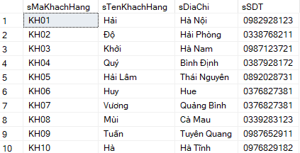

# Tạo Trigger Cho CSDL

## Viết trigger để số lượng sách bán ra không vượt quá số lượng sách hiện có

create or alter trigger Trigger_SoLuongSachBanRaKhongVuotQuaSoLuongSachHienCo

on tblChiTietHDMuaHang

for insert, update

as

declare @sMaSach nvarchar(15) , @fSoLuong float

select @sMaSach=sMaSach, @fSoLuong=fSoLuong from inserted

declare Cursor_DemSoLuongSach cursor static

for select fSoLuong from tblChiTietHDMuaHang where sMaSach=@sMaSach

open Cursor_DemSoLuongSach

declare @fTongSoLuongSachMua float , @fSoLuongSach float

fetch next from Cursor_DemSoLuongSach into @fSoLuongSach

set @fTongSoLuongSachMua=0

while @@FETCH_STATUS=0

begin

set @fTongSoLuongSachMua=@fTongSoLuongSachMua+@fSoLuongSach

fetch next from Cursor_DemSoLuongSach into @fSoLuongSach

end

close Cursor_DemSoLuongSach

deallocate Cursor_DemSoLuongSach

if(@fTongSoLuongSachMua>(select fSoLuong from tblSach where @sMaSach=sMaSach))

begin

print 'So luong sach khong du de ban'

rollback tran

end

go

create or alter trigger Trigger_SoLuongSachBanRaKhongVuotQuaSoLuongSachHienCo

on tblChiTietHDMuaHang

for insert, update

as

declare @sMaSach nvarchar(15) , @fSoLuong float, @fTongSoLuongSachHienCo float

select @sMaSach=sMaSach, @fSoLuong=fSoLuong from inserted

select @fTongSoLuongSachHienCo= count(s.sMaSach)

from tblSach as s

where s.sMaSach=@sMaSach

if(@fTongSoLuongSachHienCo<(select sum(cthdmh.fSoLuong) from tblChiTietHDMuaHang as cthdmh where cthdmh.sMaSach=@sMaSach group by cthdmh.sMaSach))

begin

print 'So luong sach khong du de ban'

rollback tran

end

alter table tblChiTietHDMuaHang disable trigger Trigger_SoLuongSachBanRaKhongVuotQuaSoLuongSachHienCo

alter table tblChiTietHDMuaHang enable trigger Trigger_SoLuongSachBanRaKhongVuotQuaSoLuongSachHienCo

insert into tblChiTietHDMuaHang

values (1,'Sach07',12000,3,1200);

go



## Thêm fTongTienHang vào bảng tblKhachHang viết trigger khi khách hàng đến mua hàng thì tổng tiền hàng tự động tăng

alter table tblKhachHang

add fTongTienHang float

update tblKhachHang

set fTongTienHang=0

go

create or alter trigger Trigger_KhachHangDenMuaHangThiTongTienHangTuDongTang

on tblChiTietHDMuaHang

for insert, update

as

declare @iSoHDMH int, @fDonGia float, @fSoLuong float, @fGiamGia float

select @iSoHDMH=iSoHDMH, @fDonGia=fDonGia, @fSoLuong=fSoLuong, @fGiamGia=fGiamGia from inserted

update tblKhachHang

set fTongTienHang=fTongTienHang +(@fSoLuong*@fDonGia-@fGiamGia)

from tblKhachHang as kh inner join tblHoaDonMuaHang as hdmh

on kh.sMaKhachHang=hdmh.sMaKhachHang inner join tblChiTietHDMuaHang

as cthdmh

on hdmh.iSoHDMH=cthdmh.iSoHDMH and cthdmh.iSoHDMH=@iSoHDMH

insert into tblChiTietHDMuaHang

values (1,'Sach08',12000,3,1200);

alter table tblChiTietHDMuaHang disable trigger Trigger_KhachHangDenMuaHangThiTongTienHangTuDongTang

alter table tblChiTietHDMuaHang enable trigger Trigger_KhachHangDenMuaHangThiTongTienHangTuDongTang

go

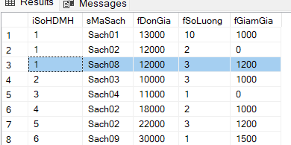

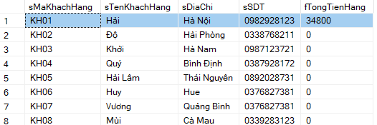

## Viết trigger đảm bảo mỗi hóa đơn chỉ được mua tối đa 3 sách khác nhau

create or alter trigger Trigger_MoiHoaDonChiDuocMuaToiDa3SachKhacNhau

on tblChiTietHDMuaHang

for insert , update

as

declare @iSoHDMH int , @sMaSach nvarchar(15)

select @iSoHDMH=iSoHDMH,@sMaSach=sMaSach from inserted

if ((select count(sMaSach) from tblChiTietHDMuaHang where iSoHDMH=@iSoHDMH group by iSoHDMH)>3)

begin

print 'Moi hoa don chi duoc mua toi da ba sach khac nhau'

rollback tran

end

insert into tblChiTietHDMuaHang

values (1,'Sach08',12000,3,1200);

insert into tblChiTietHDMuaHang

values (1,'Sach07',12000,3,1200);

insert into tblChiTietHDMuaHang

values (1,'Sach06',12000,3,1200);

alter table tblChiTietHDMuaHang disable trigger Trigger_MoiHoaDonChiDuocMuaToiDa3SachKhacNhau

alter table tblChiTietHDMuaHang enable trigger Trigger_MoiHoaDonChiDuocMuaToiDa3SachKhacNhau

go

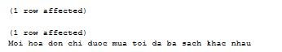

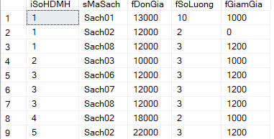

## Viết trigger mỗi nhân viên chỉ được lập 3 hóa đơn mua hàng 1 ngày

create or alter trigger Trigger_MoiNhanVienChiDuocLap3HoaDonMuaHangMotNgay

on tblHoaDonMuaHang

for insert, update

as

declare @sMaNhanVien nvarchar(15), @dNgayMuaHang date

select @sMaNhanVien=sMaNhanVien, @dNgayMuaHang=dNgayMuaHang from inserted

if ((select count(sMaNhanVien) from tblHoaDonMuaHang where sMaNhanVien=@sMaNhanVien and dNgayMuaHang=@dNgayMuaHang group by sMaNhanVien,dNgayMuaHang)>3)

begin

print 'Moi nhan vien chi duoc lap 3 hoa don mua hang trong 1 ngay'

rollback tran

end

insert into tblHoaDonMuaHang

values (11,'NV01','KH10','2023-10-22')

insert into tblHoaDonMuaHang

values (12,'NV01','KH10','2023-10-22')

insert into tblHoaDonMuaHang

values (13,'NV01','KH10','2023-10-22')

insert into tblHoaDonMuaHang

values (14,'NV01','KH10','2023-10-22')

alter table tblHoaDonMuaHang disable trigger Trigger_MoiNhanVienChiDuocLap3HoaDonMuaHangMotNgay

alter table tblHoaDonMuaHang enable trigger Trigger_MoiNhanVienChiDuocLap3HoaDonMuaHangMotNgay

go

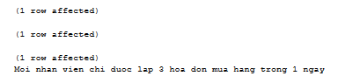

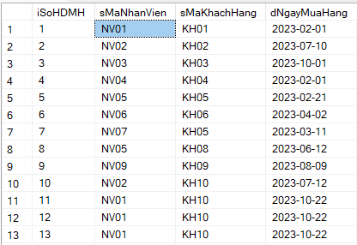

## Thêm iSoDonHangBanDuoc cho tblNhanVien viết trigger khi nhân viên bán được 1 đon hàng cột số đơn hàng tự động tăng

alter table tblNhanVien

add iSoDonHangBanDuoc int

update tblNhanVien

set iSoDonHangBanDuoc=0;

go

create or alter trigger Trigger_NhanVienBanDuocHangCotSoDonHangTuDongTang

on tblHoaDonMuaHang

for insert, update

as

declare @sMaNhanVien nvarchar(15)

select @sMaNhanVien=sMaNhanVien from inserted

update tblNhanVien

set iSoDonHangBanDuoc=iSoDonHangBanDuoc+1

where sMaNhanVien=@sMaNhanVien

insert into tblHoaDonMuaHang

values (11,'NV01','KH01','2023-01-01')

alter table tblHoaDonMuaHang disable trigger Trigger_MoiNhanVienChiDuocLap3HoaDonMuaHangMotNgay

alter table tblHoaDonMuaHang enable trigger Trigger_MoiNhanVienChiDuocLap3HoaDonMuaHangMotNgay

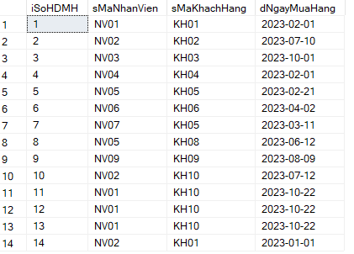

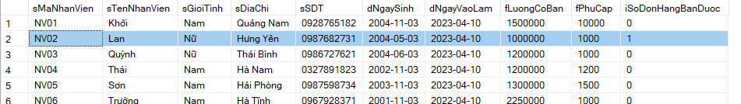

## Tạo trigger chỉ được nhập dưới 100 sách 1 lần

create trigger trigger_Nhapduoi100

on tblChiTietHDNhapHang

instead of insert

as

begin

declare @soluong float

select @soluong=inserted.fSoluongnhap from inserted

if(@soluong>100) print N'Không được nhập quá 100'

rollback

end

insert into tblChiTietHDNhapHang values('11',N'Sach01',101,12000)



## Tạo trigger Ngày vào làm phải sau ngày sinh

create trigger Check_ngayVaoLam

on tblNhanVien

for update , insert

as

if update(dngayvaolam)

begin

declare @ngsinh date , @ngayVL date

select @ngayVL=dngayvaolam from inserted

select @ngsinh=dngaysinh from inserted

if(@ngsinh>@ngayVL)

begin

print N'Ngày vào làm phải sau ngày sinh'

rollback tran

end

end

insert into tblNhanVien values('NV11',N'Nam',N'Hà Nội','0928382712','2/2/2000','2/2/1999',1200000,10000)



## trigger không cho phép thay đổi giá bán của sách

create trigger update_Giaban

on tblSach

for update

as

begin

if update(fGiaban)

begin

print N'Không được thay đổi giá bán'

rollback tran

end

end

update tblSach set fGiaBan=100000 where sMaSach='Sach01'



## trigger chỉ cho phép nhập giới tính là Nam hoặc Nữ

create trigger check_gioitinh

on tblNhanvien

for insert, update

as

begin

declare @gioitinh nvarchar(4)

select @gioitinh=sGioitinh from inserted

if(@gioitinh=N'Nam' or @gioitinh=N'Nữ')

print 'Nhập thành công'

else begin

print N'Nhập sai giới tinh'

rollback tran

end

end

select*from tblNhanVien

update tblNhanVien set sGioitinh=N'Khác' where sMaNhanVien='NV01'



## Trigger kiểm soát nhân viên vào làm phải >18 tuổi

create trigger check_tuoiNV

on tblNhanVien

instead of insert

as

begin

declare @ngaysinh date

select @ngaysinh=dngaysinh from inserted

if(year(getdate())-year(@ngaysinh)<18)

begin

print N'Nhân viên chưa đủ độ tuổi quy định'

rollback tran

end

end

insert into tblNhanVien(sMaNhanVien,sTenNhanVien,dNgaySinh)

values('NV11',N'Kiều','2/12/2020')



# Tạo Tài Khoản & Phân Quyền

## Tạo tài khoản

create login nguyenthimybinh

with password = '123456',

default_database = QuanLyCuaHangSach;

create user nguyenthimybinh

for login nguyenthimybinh;

create login nguyenthietdo

with password = '123456',

default_database = QuanLyCuaHangSach;

create user nguyenthietdo

for login nguyenthietdo;

create login tranvankhoi

with password = '123456',

default_database = QuanLyCuaHangSach;

create user tranvankhoi

for login tranvankhoi;

create login tranvanhailam

with password = '123456',

default_database = QuanLyCuaHangSach;

create user tranvanhailam

for login tranvanhailam;

create login doducquy

with password = '123456',

default_database = QuanLyCuaHangSach;

create user doducquy

for login doducquy;

## Phân quyền

--cấp quyền cho người dùng nguyenthimybinh quyền select,insert,update trên bảng tblKhachHang

grant select, insert,update

on tblKhachhang

to nguyenthimybinh

--cấp quyền cho người dùng nguyenthietdo quyền xem, tạo bảng, thủ tục,khung nhìn trên bảng tblNhanVien

grant select,create table,create proc,create view

on tblNhanVien

to nguyenthietdo

--cấp quyền cho người dùng tranvankhoi quyền delete, execute trên bảng tblTacGia

grant delete ,execute

on tblTacGia

to tranvankhoi

--cấp quyên cho người dùng tranvanhailam quyền thực thi tất cả trên bảng tblSach

grant all privileges

on tblsach

to tranvanhailam

--cấp quyền cho người dùng doducquy quyền select,update trên cột mã,tên,SĐT,Địa chỉ của bảng tblNhanVien và chuyển tiếp cho người dùng khác

grant select, update

on tblNhanVien(sMaNhanVien,sTenNhanVien,sDiaChi,sSDT)

to doducquy

with grant option

--Thu hồi quyền select của người dùng nguyenthimybinh

revoke select

on tblnhanvien

to nguyenthimybinh

--thu hồi quyền xem của người dùng nguyenthietdo

revoke select

on tblNhanvien

to nguyenthietdo

--thu hồi quyền delete của người dùng tranvankhoi

revoke delete

on tblTacGia

to tranvankhoi

--thu hồi quyền insert, update của người dùng tranvanhailam

revoke insert,update

on tblsach

to tranvanhailam

--thu hồi quyền xem cột mã nhân viên của người dùng doducquy

revoke select

on tblNhanvien(sMaNhanVien)

to doducquy

cascade

# Phân Tán CSDL

## Phân tán ngang

Tách Bảng tblKhachHang những Khách Hàng có địa chỉ tại Hà Nội hoặc TP.HCM được đưa sang bảng tblKhachHang ở Server 2

-- Tạo Linker Server

EXEC sp_addlinkedserver

@server = 'SQLserver2',

@srvproduct = '192.168.44.3,1433',

@provider = 'SQLOLEDB',

@datasrc = '192.168.44.3,1433'

EXEC sp_addlinkedsrvlogin

@rmtsrvname = 'SQLserver2',

@rmtuser = N'SQLserver2',

@rmtpassword = '123456'

EXEC sp_linkedservers

--server2

create table tblKhachHang(

sMaKhachHang varchar(15) not null,

sTenKhachHang nvarchar(50),

sDiaChi nvarchar(50),

sSDT varchar(12),

fTongTienHang float,

constraint PK_sMaKhachHang primary key (sMaKhachHang)

)

-- chuyen du lieu sang server2

insert into [SQLserver2].[SQLserver2].[dbo].[tblKhachHang]

select * from tblKhachHang kh

where kh.sDiaChi != 'Ha Noi' and kh.sDiaChi != 'TP.HCM'

delete from tblKhachHang

where sDiachi != 'Ha Noi'

Kết quả bảng tblKhachHang trên Server 2

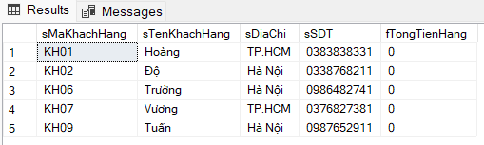

Kết quả bảng tblKhachHang trên Server chính

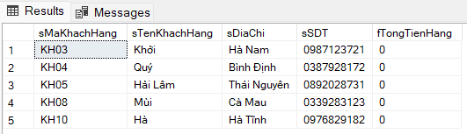

-----------------------------------------------------------

câu lệnh lấy dữ liệu từ 2 bảng

select * from [SQLserver2].[SQLserver2].[dbo].[tblKhachHang]

union

select * from tblKhachHang

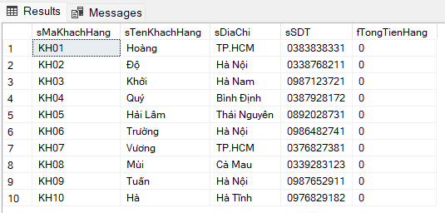

## Phân tán dọc

Tách bảng tblNhanVien thành 2 bảng, 1 Bảng TTNhanVien nằm ở server2 Chứa thông tin sMaNhanVien, sDiaChi, sSDT, dNgaySinh, 1 Bảng tblNhanVien Chứa các thông tin còn lại

-- server2

create table TTNhanVien (

sMaNhanVien varchar(15) not null,

sDiaChi nvarchar(50),

sSDT varchar(12),

dNgaySinh date,

constraint PK_sMaNhanVien primary key (sMaNhanVien)

)

-- phân tán dữ liệu

insert into [SQLserver2].[SQLserver2].[dbo].[TTNhanVien]

select [sMaNhanVien],[sDiaChi],[sSDT],[dNgaySinh] from [dbo].[tblNhanVien]

alter table [dbo].[tblNhanVien]

drop constraint CK_Tuoi

alter table [dbo].[tblNhanVien]

drop column [sDiaChi],[sSDT] ,[dNgaySinh]

Kết Quả:

Bảng tblNhanVien

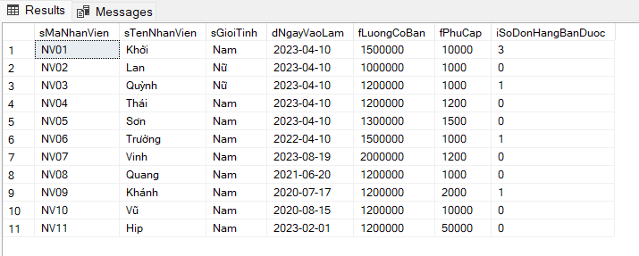

Bảng TTNhanVien trên Server2

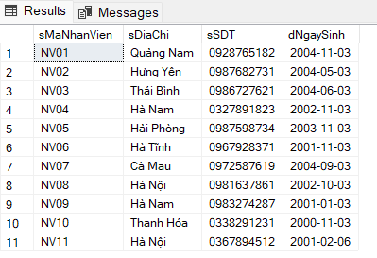

Thực hiện câu lệnh truy vấn lấy dữ liệu từ 2 bảng trên 2 server

select * from tblNhanVien NV inner join [SQLserver2].[SQLserver2].[dbo].[TTNhanVien] ttNV

on NV.sMaNhanVien = ttNV.sMaNhanVien

